Уважаемые пользователи!

Для работы в ПК «Смарт Про» в базе данных муниципального бюджета Вам необходимо:
- При вызове окна регистрации в комплексе нажать на кнопку «Параметры»:

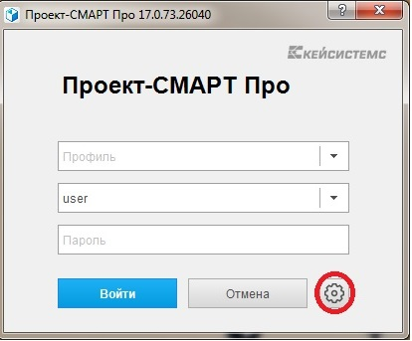

- Во вкладке «Регистрация» в поле «Сервер БД» нужно прописать:
minfin63

В поле «База» :
dwh2_sakha_mun

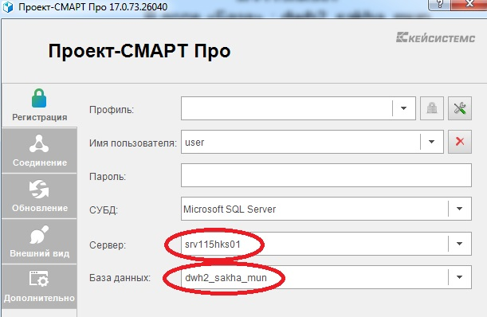

- Во вкладке «Соединение» в поле «Сервер» прописать:
http://hks.sakha.gov.ru/dwh2ws/service.asmx
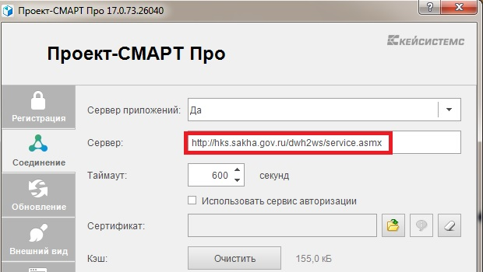

- Во вкладке «Обновление» в поле «Сервер» прописать:
http://hks.sakha.gov.ru/UpdateService_dwh2/updateservice.svc

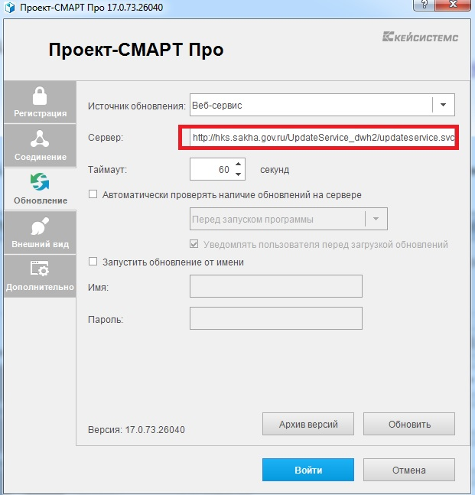

- Затем вернуться на вкладку «Регистрация» и прописать свой логин и пароль и нажать кнопку «ОК»
